**基于PatSnap的LNG汽化器关键技术**

**专利情报[1]**

**姚潇，吴洁，张俊婷**

**（江苏科技大学知识产权研究中心，江苏 镇江 212003）**

**[摘要]基于智慧芽专利数据库（**PatSnap**），对全球LNG汽化器关键技术专利申请授权年度变化、地域分布、**专利类型比重、**主要专利权人、**专利技术生命周期、热点分布**等方面进行了分析，并绘制球LNG汽化器关键技术专利的IPC分布和专利地图，揭示全球LNG汽化器关键技术的发展现状，为我国的LNG汽化器关键技术发展趋势提供有价值的专利情报。**

**[关键词]** PatSnap**；LNG**；**汽化器；专利；地图**

**Patent Information Analysis of LNG Vaporizer** **Core Technology Based on PatSnap**

**Yao Xiao**，**Wu Jie**，**Zhang Junting**

**(School of** Intellectual Property Research Center，**Jiangsu University of Science and Technology**，**Jiangsu Zhenjiang 212003**，China**)**

**Abstract: Based on** PatSnap patent database，the Patent Information Analysis of LNG vaporizer core Technology was conducted which concludes annual changes of patent applications，the geographical distribution，the major patent holders and the core patents，hotspot technologies distribution. The paper gave out the distribution map and Patent map which revealed the development of domestic and foreign technology of LNG vaporizer and provides valuable Patent Information．

Keywords: PatSnap，LNG，Vaporizer，Patent，Map

**随着全球能源危机和环境污染加剧，天然气（Nature Gas,NG）和液化天然气（Liquid Nature Gas,LNG）因环保、清洁和经济等优点在能源市场的需求量迅速增加。国际海事组织（IMO）统计表明，全球以柴油机为动力的船舶每年排放NOX约1000万吨，SO X约为850万吨[1]，大量污染物的排放严重破坏了海洋环境。如果用NG替代燃油作为船舶动力燃料，NOX排放量可以减小80%左右且几乎不产生SOX [2]，因此NG作为燃油的最佳替代品在船舶燃料市场越来越受到重视。常温常压下NG的体积约为同质量液态天然气（Liquefied Natural Gas, LNG）体积的600倍[3]。由于船舶内空间狭小且为了提高运输效率，通常在常压下将NG冷却至−163℃的LNG进行海上存储及运输，在使用或输入管道之前将LNG再**

**气化成NG方可使用[4]。**

**目前，LNG汽化器从结构形式上划分为开架式汽化器、沉浸式汽化器和****印刷板式LNG汽化器三种[5]。**开架式汽化器存在着传热管外壁面容易结冰，产气量不稳定，体积巨大的局限性。沉浸式汽化器汽化过程中要以天然气为燃料，运行成本较高，目前只用于调峰或紧急情况使用，尚未作为负荷型的汽化器使用**[6]**。**印刷板式LNG汽化器与开架式汽化设备相比较，处理相同质量的LNG，其结构尺寸和重量仅为开架式汽化设备的1/50和1/10，这使得采用近海浮动平台作为LNG存储和汽化站成为可能[7]。**印刷版式汽化技术目前仅为英国一家企业所掌握，已经成功的应用于LNG再汽化工程，是浮式存储和再汽化单元（Floating Storage and Regasification Unit, FSRU）的核心设备，该公司对印刷版式LNG汽化器的设计、制备、运输、安装及调试采用专人全程监控进行核心技术保密，目前尚未有公开文献研究报道**[8]**。

**LNG汽化器作为LNG再汽化过程中最为核心的关键设备，是LNG储运和应用过程中最具核心的关键技术[9]，**分析研究LNG在超高压和超低温条件下的超临界物性变化规律，建立超临界条件下LNG的粘度、比热容、导热系数等热物性的数学模型；采用理论分析和数值仿真的技术手段分析超临界LNG在微细槽道内流动与换热特性，获得超临界LNG流动与换热特性与微细槽道几何结构与尺寸的依变关系，为微细槽道的加工提供理论参考；分析超临界LNG在微槽群内的流动与换热规律，分析流动速度、压降与微槽群几何结构与尺寸的耦合规律，为微槽群换热组件加工提供理论基础及设计制造标准等等**[10]**。

智慧芽PatSnap全球专利数据库涵盖欧专、世界知识产权组织、美国、中国、德国、日本、台湾等7个地区或组织的全文以及90多个国家地区的摘要数据，总数超过1亿条。拥有中国、美国、欧专、PCT、日本、韩国、英国、法国、德国、加拿大等近20个国家的代码化全部商业数据，可对这些国家的专利进行包括权利要求和说明书的全文检索，包括全球60个国家和地区的专利引证和被引证数据，并进行专利数据耦合。本文对PatSnap中收录的**LNG汽化器关键技术进行统计分析，剖析其研究热点、核心技术及发展态势，旨在为LNG汽化器领域相关研究人员把我技术发展趋势提供参考。**

**1 数据来源**

本文采用的专利文献数据主要来自于PatSnap全球专利数据库，通过初步检索、扩展检索和补充检索等，以保证数据检索的全面性（PatSnap检索到的专利数据与国家知识产权局SIPO检索的专利数据不完全一致，这是由于数据更新的周期不同而引起），数据检索截止时间为2017年6月。由于专利申请到公开有18个月的滞后期，所以2016年以后专利申请授权量的变化不能全面反映技术发展趋势，数据仅提供参考。

**2 LNG汽化器关键技术专利情报分析**

2.1专利申请授权量的年度变化

为了研究LNG汽化器关键技术的技术发展阶段，我们将LNG汽化器关键技术进行全球专利检索，对所采集的全球相关专利申请数据按照时序分析法进行统计分析，从整个申请周期来看，LNG汽化器是近些年新兴发展的技术产业，技术发展起始于1998年；从整体趋势来看，LNG汽化器关键技术的发展经历了发展起步期，发展高速期。

现今，对LNG汽化器的研究刚刚步入高速发展期，从近几年的专利申报趋势可以预测出今后几年LNG汽化器关键技术的专利申请将持续快速发展。

**图1 全球LNG汽化器关键技术专利申请量**

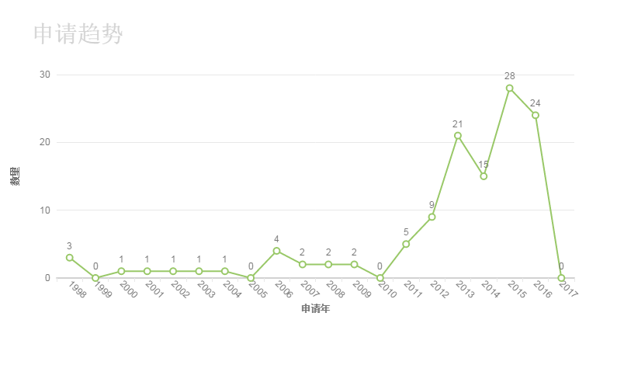

LNG汽化器关键技术专利申请起步较晚，从1998年起到2011年正在经历缓慢的成长期，这14年间，每年的申请量都在5件以下，有些年份甚至申请数量为0，技术发展非常缓慢，但总体上无任何上升趋势。自2012年开始，LNG汽化器关键技术的专利申请量呈现爆发式增长，截止至2016年整体专利数量逐年上涨。随着全球经济的发展，全球性石油资源的紧缺以及环境污染问题的日益严重，燃烧性好、污染小的天然气的消费量急剧增长，越来越受到欧美等发达国家的重视，通过提高天然气在一次能源消费的比重作为优化本国能源结构的重要途径，使得天然气的全球需求量逐年增长，而天然气在常温下为气体，不便于贮存和远距离运输，因此对LNG汽化器技术的需求较为迫切，从而促使了LNG汽化器技术的发展和进步。

申请专利类型的分布特点与专利保护的客体、技术发展的成熟度有关。发明和实用新型两种类型的专利对于创造性的要求以及授权周期不同。如果该领域的发明创造创新性较高，申请人会更倾向于通过发明专利来对创新成果进行保护，如果该领域技术发展已经到达一定阶段，申请人也愿意通过实用新型专利对发明创造的成果进行保护，以便更快速的产生经济效益。

**图2全球LNG汽化器关键技术专利授权量**

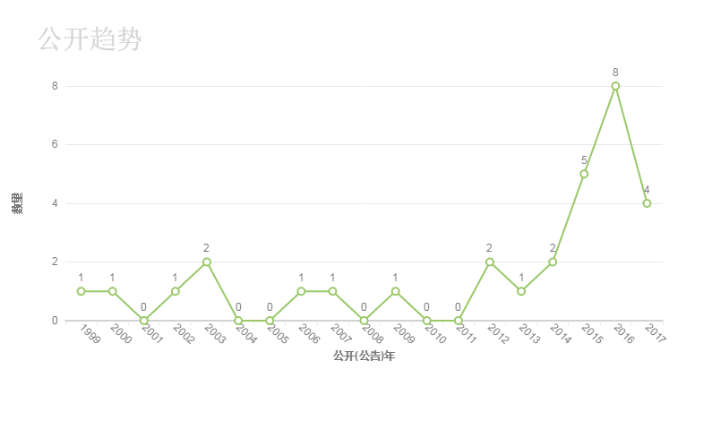

通过对专利申请量和发明专利授权量两个维度对LNG汽化器关键技术的申报趋势进行定位。从整体趋势而言，LNG汽化器关键技术发明专利的授权量占整个技术专利申请的比重较小，这是由于专利申请和专利布局意识较弱，技术研发和专利转化水平较低，这直接导致了专利申请水平较低的状况，并且产业本身的门槛导致专利申请人数量小，增速慢。

在LNG汽化器技术发展的初始阶段，主要申请的都为发明专利，发明创造的申报量虽然较少，但是技术的创造性较高，具有突出的实质性特点和显著的进步，专利成果授权率较高。在技术的初步发展阶段，发明的授权量逐步走高，反映了LNG汽化器关键技术领域的科研投入在逐年加大。

## **2.2专利技术地区分析**

为了研究LNG汽化器关键技术发展的全球专利申请的区域分布情况，本文对采集到的LNG汽化器关键技术专利数据样本按申请的国家进行了统计分析，以反映各国在LNG汽化器关键技术领域的技术实力和研发活跃程度。

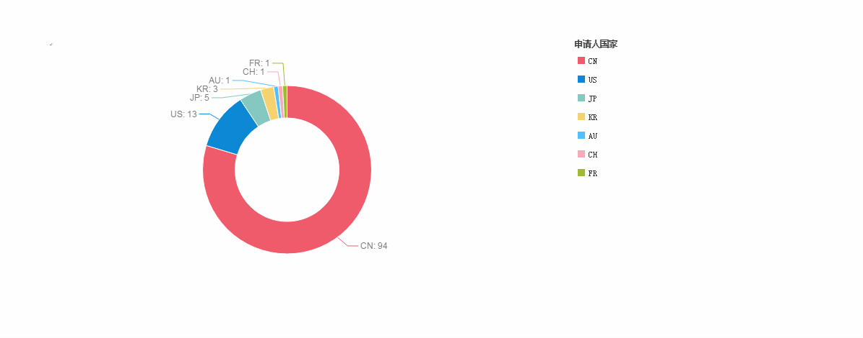

**图3全球LNG汽化器关键技术申请国家排名**

图中给出了全球各国在LNG汽化器关键技术领域的申请量以及占总量的份额。从数据来看，我国在LNG汽化器技术领域的专利申请数量要远远高于其他国家和地区，美国和日本在该领域的专利数量较少，我国处于LNG汽化器的研发的活跃区域。

根据数据统计可以得出，我国对LNG汽化器关键技术的研发投入较大，将专利数据进行拆解，比较国内各个省市在LNG汽化器技术领域的专利申报情况以及主要省市的专利申请趋势。

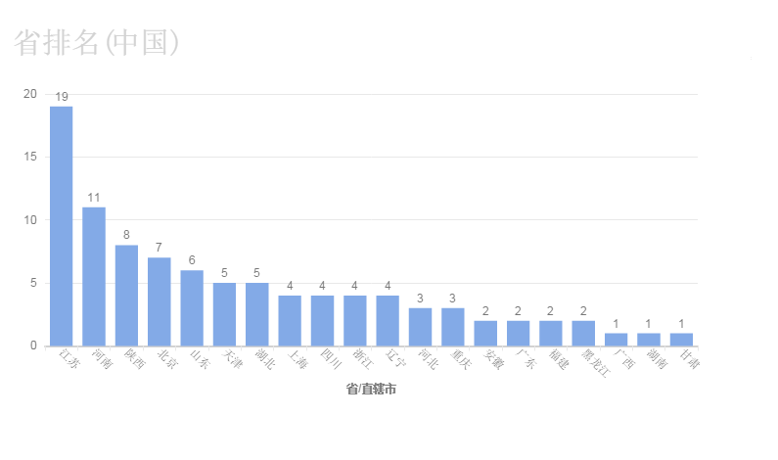

**图4国内各省市LNG汽化器关键技术申请量排名**

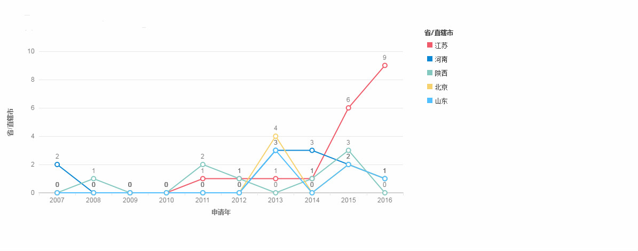

**图5国内各省市LNG汽化器关键技术申请量对比**

对全国各省的专利数量进行统计并进行排位比较，江苏省在LNG汽化器关键技术领域的专利申请量领先于全国其他省份，江苏省内船舶类高校较为集中，在海洋工程装备特别是高端装备制造领域技术科研实力较强，江苏处于长三角地区，船舶与海工装备制造是政府主导发展的制造领域之一，在政府导向以及市场需求双重推动下，促进了LNG汽化器关键技术领域的发展。

对比几个主要省市在LNG汽化器关键技术领域的申请趋势可以看出，各主要省市的专利申请量总体上呈逐年递增的趋势，近几年江苏省的专利申请量递增势头迅猛。

## **2.3专利申请人分析**

全球申请LNG汽化器关键技术的主要专利权人集中在高校或者研究机构，企业申报的相关专利数量较少。各个高校和研究机构申请专利的数量相差不大，由于LNG汽化器关键技术产业本身的门槛较高，LNG汽化器产业又属于新兴产业，在该领域的创造性研究较少。

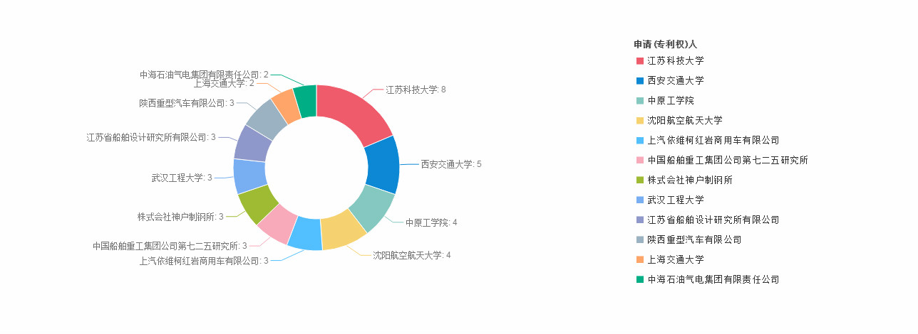

**图6全球LNG汽化器关键技术主要申请人排名**

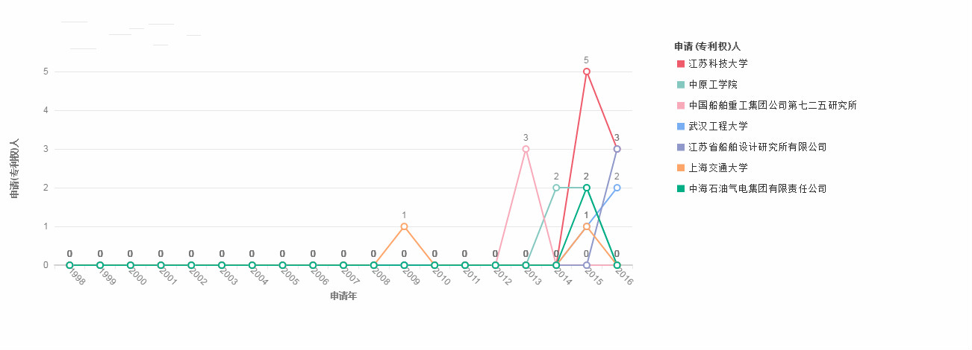

**图7 国内LNG汽化器关键技术主要申请人申请趋势**

图7给出了国内主要专利权人的专利申请趋势，各个专利权人在LNG汽化器关键技术专利申请量大致呈上升趋势，从07年开始专利申请从无到有并且数量上都有增长，增长幅度最大的为江苏科技大学，这是由于在近几年江苏科技大学对LNG船舶以及LNG汽化器的研究投入加大，组建专门的技术团队攻关LNG船舶以及LNG汽化器等相关领域的技术难关。其他的专利权主体在近十年内对LNG汽化器领域的专利申请也有较大发展，但由于各个高校和研究机构以及企业单位的研发重心和研发投入不一致，其专利申请状况也大不相同，因时而异，因地而异。

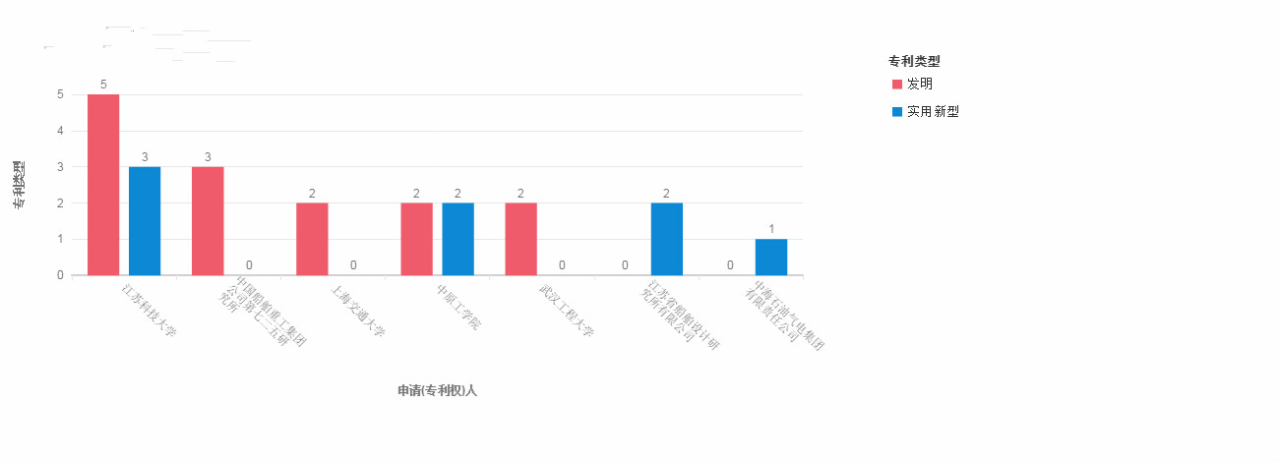

**图8 国内LNG汽化器关键技术主要申请人申请类别**

图8反映了国内主要专利权人在对LNG汽化器关键技术进行专利申请时专利类型的差异，由于各个专利权主体的研发目标、投资情况以及科研力量的不同，各个专利权人依照自己的实际情况在申请专利类型的注重程度不相同，例如江苏科技大学和中原工学院在专利申请时既申请发明专利也申请实用新型专利，而上海交大以及七二五研究所等单位在专利申报时只申报发明专利，通过对申请量靠前的国内专利权人筛选可以看出，LNG汽化器专利申报的主要是工科类高校特别是船舶类高校。

2.4 IPC分布和专利地图

对比主要申请国的IPC分布，可以分析出国家的技术领域分布及产业战略布局情况。表1中列出的是中国、美国、日本、韩国四国在LNG汽化器领域专利申请量居前四位的IPC排名。可见中国的主要研究方向集中在F02M21/06（供给发动机以非液体燃料的装置），F17C7/04（从压力容器内排放液化、固化或压缩气体的其他小类内不包含的方法或设备），F02M21/02（用于气态燃料消除液化装置）等方面。美国的专利集中分布在F17C13/00（容器或者容器装填排放的零部件）、B23K35/30（钎焊或脱焊）、B23K9/173（焊接并且使用熔化电极）等方面。日本关注的是LNG汽化器技术是气罐装置和零部件方面的研究。德国的研究热点集中在钎焊或脱焊等方面。通过进一步分析各国专利情况，可知美日等国主要研究的是气罐装置以及相关零部件，在焊接方面的研究较少。我国研究较多的是压力容器内的排放液化装置和方法，专利申请量逐年递增。

表1 专利申请国的IPC分布及专利数量

|  |  |  |  |  |  |  |
| --- | --- | --- | --- | --- | --- | --- |
| 专利申请国 | IPC | 件数 | IPC | 件数 | IPC | 件数 |
| 中国 | F02M21/06 | 15 | F17C7/04 | 12 | F02M21/02 | 8 |
| 美国 | F17C13/00 | 4 | B23K35/30 | 3 | B23K9/173 | 3 |
| 日本 | F02M21/02 | 2 | F17C7/04 | 2 | F17C9/02 | 2 |
| 韩国 | F02M21/02 | 2 | B63B25/16 | 1 | F17C9/00 | 1 |

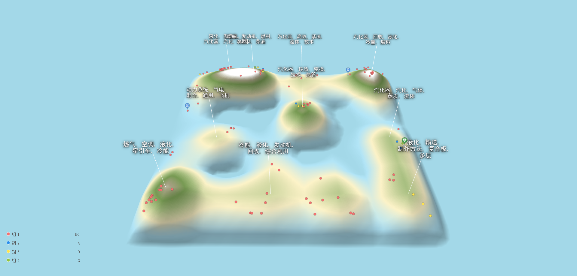

**图9 LNG汽化器关键技术聚类密度的专利地图**

对LNG汽化器关键技术绘制聚类密度专利地图，用3D地图呈现行业的竞争态势，波峰代表技术密集区，波谷代表技术空白点。红、黄、蓝、绿四种标识点标明各个国家在LNG汽化器技术领域的专利申请情况，其中红色标识代表中国专利。图9清晰的反映了专利技术布局的全貌，红色标识覆盖整张地图，数量上占据较大比例。LNG汽化器关键技术的核心专利集中在液化装置、汽化器装置、热流和冷能的装置，图示中为深绿色波峰区域。波谷区域和海水区域为LNG汽化器的外围专利技术和技术空白点，外围专利是对核心专利的补充，技术空白点属于专利技术待开发区域或者技术秘密保护区域。

## **3结论**

通过对全球LNG汽化器关键技术领域的专利情报分析，可以得出以下结论：

（1）从整体趋势来看，LNG汽化器关键技术的发展经历了技术发展的起步期，该阶段为缓慢成长阶段，近几年来，LNG汽化器关键技术刚刚进入高速发展期，在市场需求以及政府的导向作用下，在今后相当长的一段时间内将持续快速增长。LNG汽化器关键技术相关专利申请最多的国家依次是中国、美国和日本，其中中国的专利申请量远远超过美、日等国的专利申请。

（2）LNG汽化器关键技术的专利权人主要是船舶类相关高校和研究机构，这体现了高校研究机构的科研能力较强以及知识产权保护到位，从侧面也反应了LNG汽化器技术的准入门槛较高。

（3）江苏科技大学在印刷版式LNG汽化器关键技术领域的研发属于填补产业技术空白，在国内外市场具有较强的市场竞争力，就国内外公开的技术文献资源以及公布（公告）的专利文献都未曾记载在该技术领域的技术信息。

**参考文献**

[1] 张雪. 船舶大气污染物评价方法研究[D]. 武汉: 武汉理工大学, 2010.

[2] 蒋军, 聂立平, 刘晟, 等. 我国内河 LNG 动力船发展现状、问题及对策建议[J]. 水运管理, 2016, 38(7): 28-31.

[3] 孙佩奇. 中国内河船舶使用 LNG 清洁能源的发展前景[J]. 城市燃气, 2014(3): 42-45.

[4] 梅九侠, 黄耀文, 吴差. 空浴式汽化器的应用[J]. 广东造船, 2010(4): 54-55.

[5]张继峰. LNG卸船天然气采样分析系统[J]. 自动化与仪器仪表,2017,(05):125-127+133.

[6]贾丹丹,赵忠超,张永,周依檬,张艳瑞,张林. 超临界LNG在印刷板式汽化器微细流道内的流动与换热性能数值研究[J]. 船舶工程,2017,39(05):35-40.

[7]赵丽,张周卫,张小卫,郭舜之,李河,丁世文. 一种新型LNG汽化器的设计[J]. 化工机械,2017,44(02):182-183+223.

[8]吴润汉,夏均忠,孟林昆,谷雪松,于明奇. LNG汽车水浴式汽化器汽化量分析[J]. 汽车实用技术,2016,(05):75-77.

[9]罗荣涛,段武. LNG车用水浴汽化器结构优化研究[J]. 化学工程与装备,2015,(11):137-139.

[10]刘健. 上级和同事创新支持、情感承诺、成就动机对个体创新行为的影响[D].南京理工大学,2015.

作者简介：

姚潇，助理研究员，江苏省镇江市京口区学府路2号江苏科技大学知识产权研究中心，邮编212003，手机：18252580100，电子信箱：843451528@qq.com。

1. 作者简介：姚潇(1989一)，男，助理研究员，硕士，研究方向：专利运营与专利情报分析。